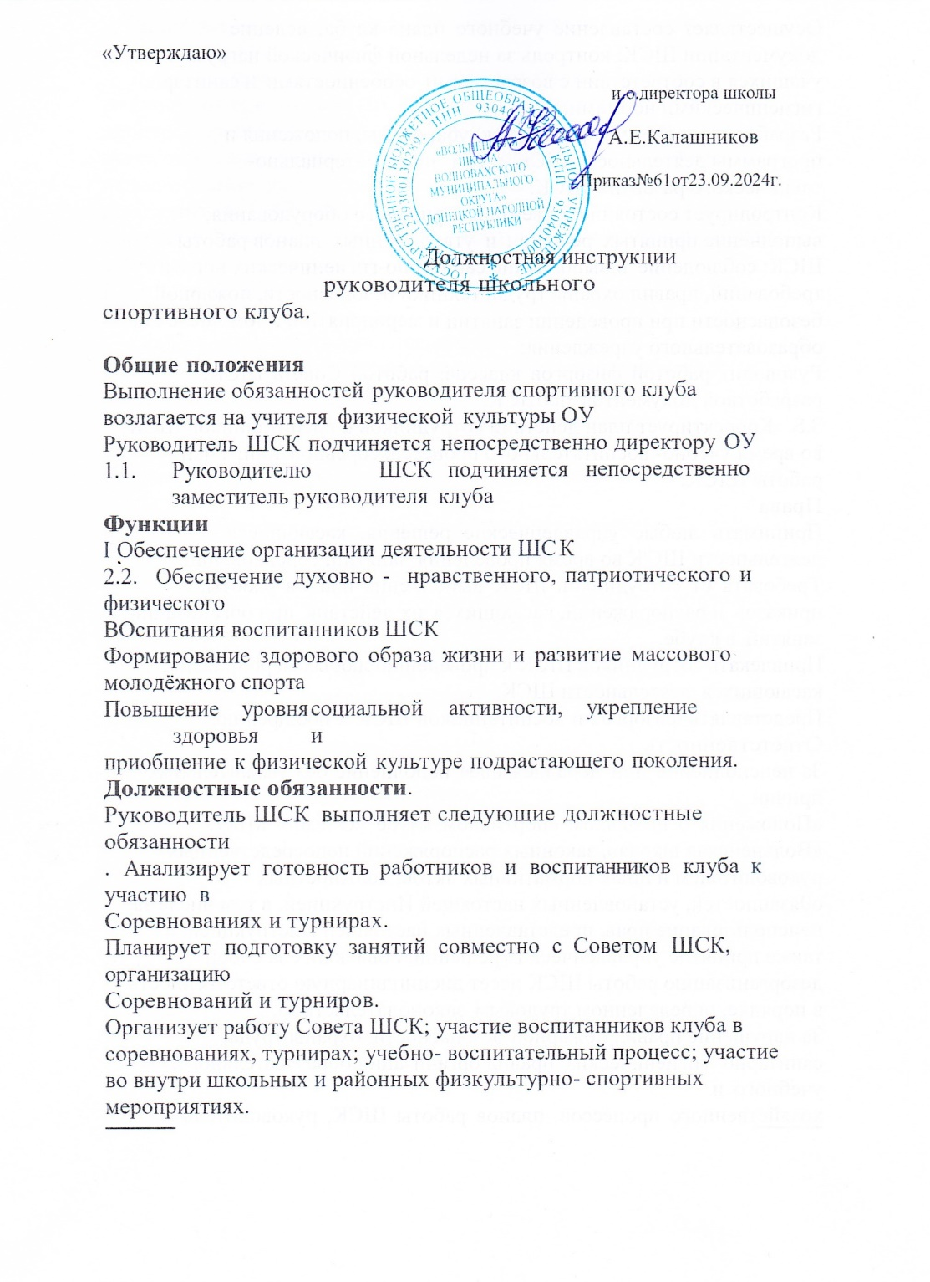

1. Общне положения
   1. ИеПолнение обязанностей руководителя спортивного клуба возлагается на учителя физическои куль rypы ОУ
   2. Руководитель ШСК попчиняезся непосредственно директору ОУ

1.1. Руководителю ШСК подчиняется непосредственно заместитель руководителя клуба

1. Функции
2. I Обеспечение организаііии деятельгіос ги lllC К

2.2. Обеспечение духовно - нравственного, патриотического и физического

BOC ПИТіlІЗИЯ BOCПИT£tH НИКОВ

* 1. Формирование здорового образа жизни и развитие массового молодёжного спорта
  2. Повышение уровня социальнои активности, укрепление здоровья и

приобщение к физическои культуре попрастающего поколения.

1. Должносткые обязанности.

*Руководитель MAN выпопняет следующие Ьолжностиые обпзанности*

* 1. . Анализирует готовнос гь рабов ников и поспи гаіпіиков клуба к учасі ию в

СО}ЗеВНОВdНИЯХ И Т {ЭНИ}ЭdX.

* 1. l\*Іланирует подготовку занятий совместно с Советом ШСК, организацию

CO]Эe8HOB tНИЙ И Т\рНИ]ЭОВ.

* 1. Организует работу Совета ШСК; участие воснитанникtзв клуба в соревнованиях, турнирах; учебно - воспитательный процесс; учасз'ие во внутришкольнъіх и районных физкультуріfо - спортивных мероприятиях.
  2. Осущеетвляет составление учебного плана клуба; ведение документации ШСК; контроль за недельной фиэическои нагрузкои учаиіихся в соответствии с возрастными особенностями и санитарно—гигиеническими нормами.
  3. Разрабатывает схему управления клуsом; пііаны, положения и программы деятельности ШСК, в том числе материально-технического развития ШСК.
  4. Контролирует состояние, инвентарь и учебного оборудования; выполненис принятых решении и утвержденных планов работы ШСК; соблюдение и выполнение санитарно-гигиепических ііорм и ’i ребований, праиил охраны тpyлa, техники безопасности, пожарной безопасности при проведении занятии имсриприятии, в том числе вне образовательного учреждения;
  5. Руководит работой физоргов классов; работой Совета ШСK; разработкой документов по ШСК.

З.Ѕ. Коррегтирует план действий сотрудников и воспитанников ШСК во яремя учебно- воспитательного пропесса, соревнований; план работы ILICK.

1. Права
   1. Принимать любые управленческие решения, касающиеся деятельности ШС'К во время проведения занятий, соревновании.
   2. Требовать от сотрудников IIICK выполнения планов работы, приказов и распоряжений, касающихся их действий при организации занятий в клубе.
   3. Привлекать сотрудников ШСК К Провепению любых мероприятии, каеающихся деятелъвости ШСК.
   4. Представлять физоргов и воспитанников ШСК к поошрениіо.
2. Ответственность
   1. За неисполнение или ненадлежаlцсе исполнспие без уважи i сльиых при чип

«Положения о школьном спортивном клубе «Олимп» МБОУ «Вольненская школа», законных распоряжений непосрепственных руководителем и иных нормативных актов, должностных о0язаппостей, установленных настояпlей Инструкциеи, в том числе за неиспоііьзование прав, представленных настоящей Инструкцией, а также принятие управленчсских решений, повлекших за cofioи дезорганизацию работы ШСК несет дисциплинарную ответственность в порядке, опрепеленном трудовым законодательством.

* 1. За нарушение правил пожарнои безопасности, охраны труда, санитарно - гигиенических правил организации оGразовательного, учебного и

хозяйственного процессов, планов ра0о rы ШСК, руководитель ШСК привлекается к административной ответственности в порядке и в случаях,

П]Э0Д СМОТ]ЭСН НЫ Х і2ДМИ НИСТ БТИ 8H Ы М 3£1Kt3Н Сі,П,ПТ0Л bCT ВО М .

* 1. За виновное причинение ШСК или участником оGразовательного nptiцecca вреда (в том числе морального) в связи с исполнением (не исполнением) своих должностных обязанностеи, а также не использование прав, представленных настоящей Инструкцией, руководит,ель ШСК несет материальную ответственность в порядке и в пределах, установленных трудовым или гражданским законодательетвом.

1. Взаимоотношения. Связн по должности.

*KO8O* ff*P*J'2 /f *Ъ ЙК)*

1. 1, Работает в соответс i вии с гіланом ШСК;
   1. Самостоятельно планирует свою работу на каждьiй учебный год с учстом плана работы оsразоват0льного учреждения.
   2. Своевременно предтавляет Директору образовательного учреждения необходимую отчетную документаіlиіо.
   3. Получает от директора о0рыоваі ельноі о учреждения информацию

нормативно-правового и организаііионно-методического характера,

314 bKO МИТС Я f I О,П, }Э£tСІ1И СК С COO'I БС ГС"І“В ІОЩИ М И ДОК М D HTaM И .

* 1. Систематически обменивается информацией по вопросам физического

воспитания и развития спорта с сотрудниками и воспитанпиками ШСK.

* 1. Информирует директора образовательногtі учреждения обо вссх чрезвычайных нроисшсс'і ииях u ШСК, действиях сотрудников и воспитанников ШСК во время проведения занятий, соревнований, учебно- тренироsочных сборов.

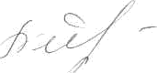Руководитель ШСК Л.В.Калашникова